физика

2. В схеме, представленной на рисунке *L=5 Гн, ω=103 с-1, Q=100, Е=5 мВ*, где *А*–последняя цифра шифра, *В* - предпоследняя цифра шифра. Определить сопротивление контура, эл. емкость, напряжение на емкости, характеристическое сопротивление, ток в цепи.

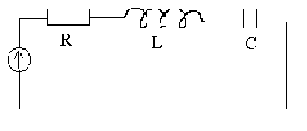

3.Бегущая волна имеет вид , где *t* – в секундах, *х* – в метрах. Вычислить частоту *f* колебаний, скорость υ их распространения и длину волны *λ*.

4. Найти фазовую скорость при .